Лепим животных из пластилина пошагово

Лучшие идеи для лепки с детьми
Лепка из пластилина пошагово — лучшая развивающая методика для детей дошкольного возраста (от 2-3 до 7 лет)! Дети полюбили лепку из пластилина, потому что они могут сотворить все что угодно!
Больше всего дети любят лепить: животных, людей, машины, города. Сейчас очень популярно лепить смешариков, единорогов, котов, ежиков и драконов. Лепить очень полезно. Пошаговая лепка развивает в несколько раз быстрее творческое мышление, фантазию, мелкую моторику, речь, логическое мышление.
Дети от 3 до 7 лет особенно увлечены лепкой. Поэтому мы подобрали интересные идеи поделок, которые очень популярны у детей. Запаситесь пластилином разных цветов, чтобы ребенку было еще интереснее!

Как слепить кошку, кота пошагово

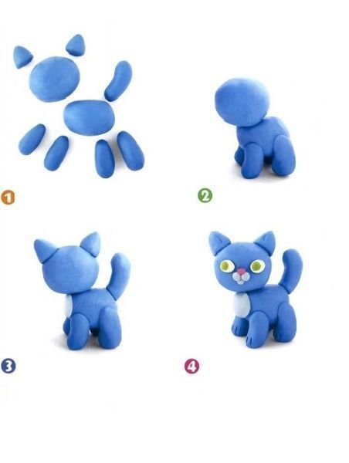

Как слепить собаку
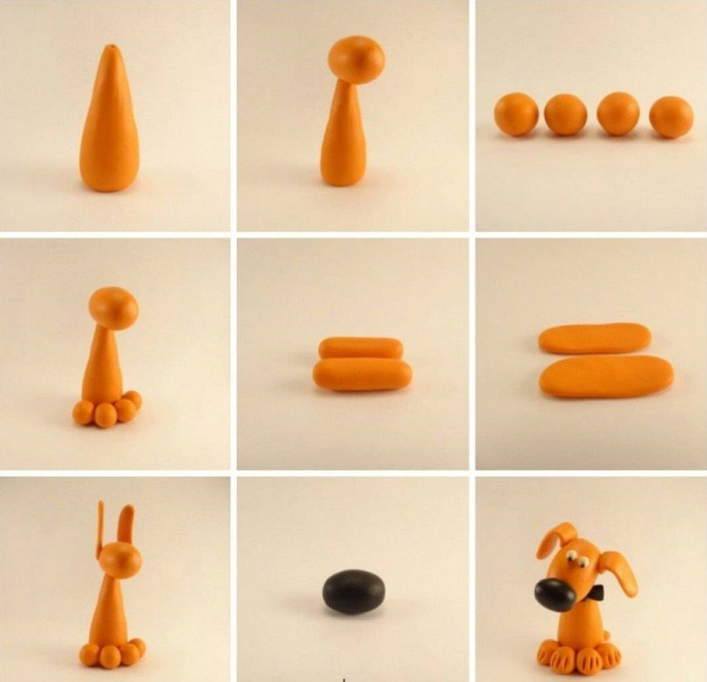

Лепим забавного льва с детьми
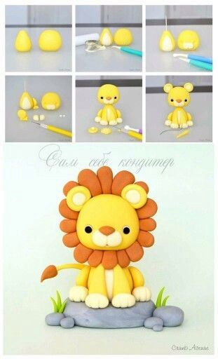

Как слепить слона пошагово
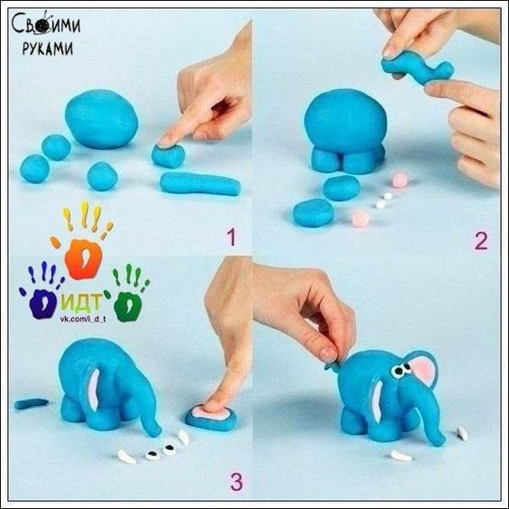

Как слепить единорога
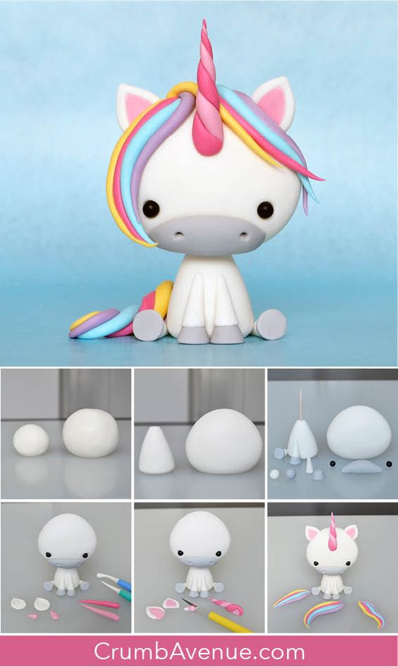

Лепим фигурки животных и зверей
Милый беби-жираф
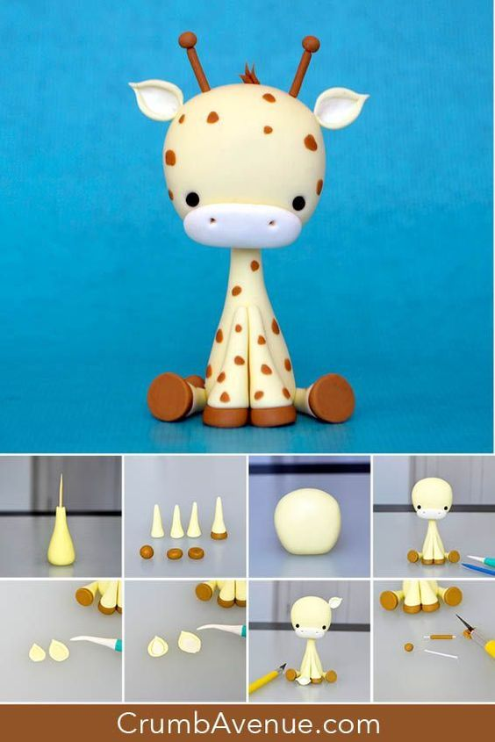

Как слепить гусеницу и пчелу пошагово
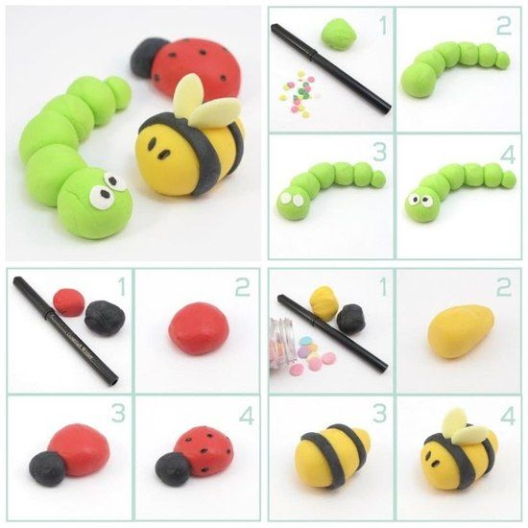
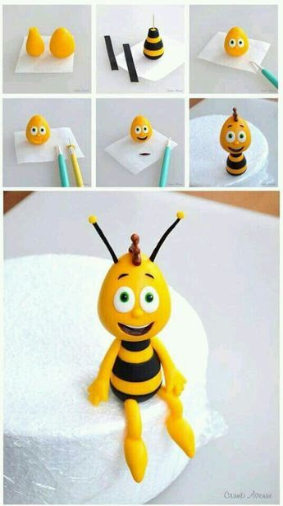
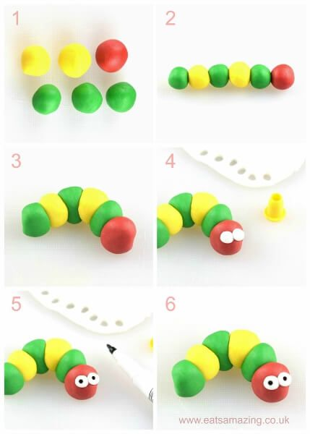

Как слепить божью коровку
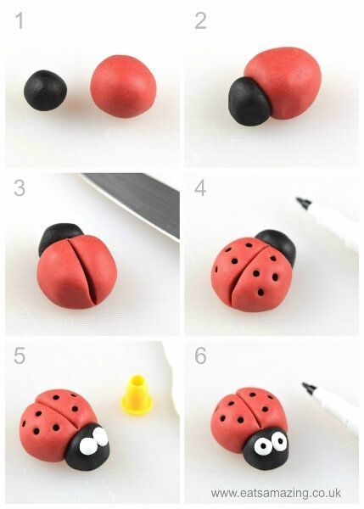
Улитка пошагово для детей (спиральная лепка)
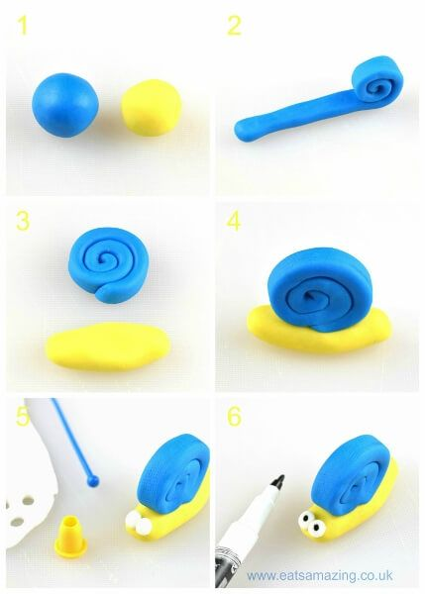
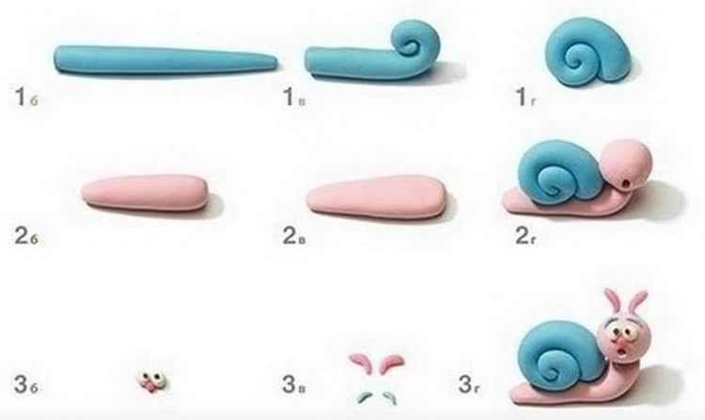

Как слепить медвежонка
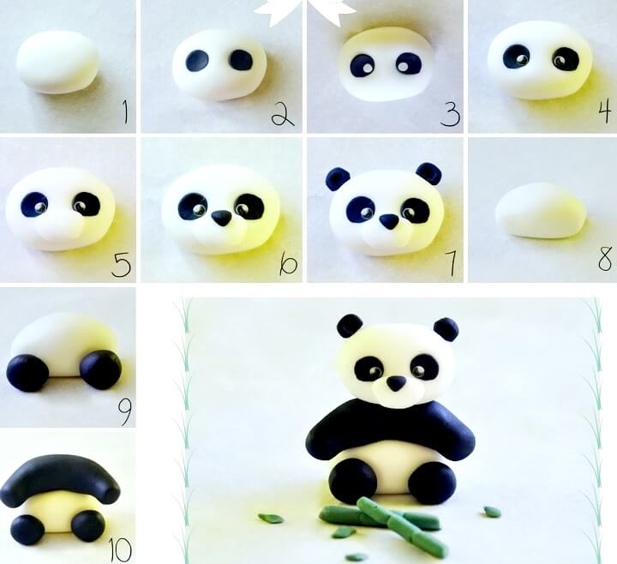

Интересная идея для лепки: птица в гнезде
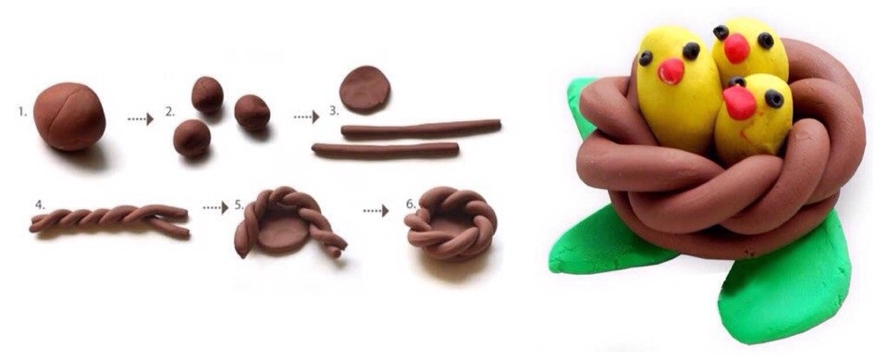
Лепим цветы и композиции пошагово
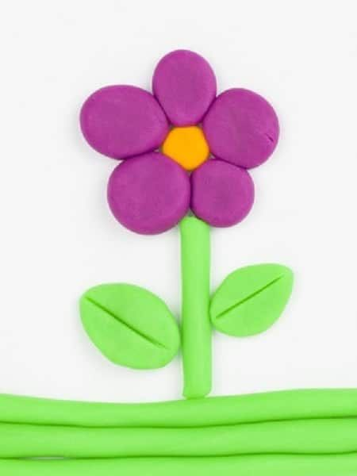
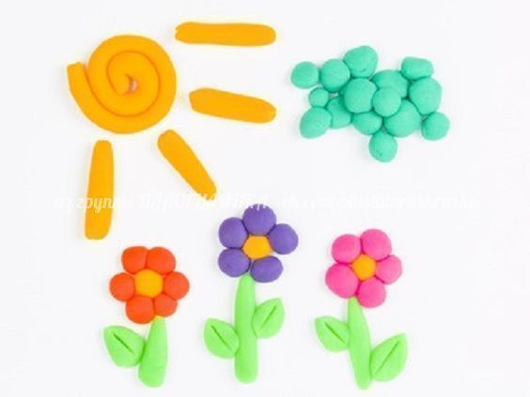
Как слепить машину из пластилина
